阿鲁科尔沁旗山水水泥有限公司牛鼻子山矿区 2023 年度矿山地质环境治理计划书

阿鲁科尔沁旗山水水泥有限公司
二 〇 二三年三月

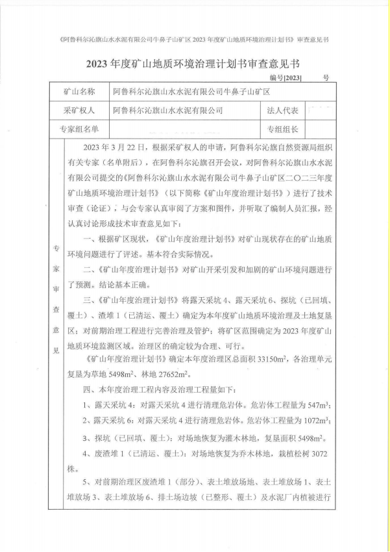

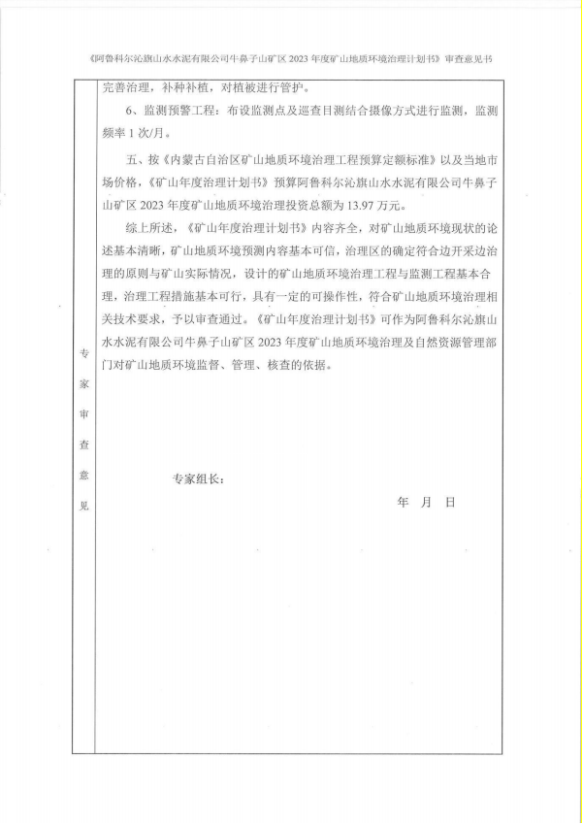

目 录

一、 矿山基本情况 1
二、矿山地质环境治理方案的编制与执行情况 2
(一) 方案编制概况 2
(二) 治理方案规划的近期治理工程内容 2
(三) 矿山地质环境治理方案执行情况 7
三、本年度矿山生产计划 12
(一) 本年度的主要生产指标计划 12
(二) 开采范围 12
四、矿山地质环境问题 13
(一) 矿山地质环境问题现状 13
(二) 矿山地质环境问题预测 23
五、矿山地质环境防治工程 24
(一) 矿山地质环境治理区的确定 24
(二) 矿山地质环境治理工程 25
(三) 矿山地质环境监测工程 26
六、经费预算 28

附 图
1 、阿鲁科尔沁旗山水水泥有限公司牛鼻子山矿区 2023 年度矿山地质环境
治理工程部署图 比例尺 1:5000

一、矿山基本情况
矿山基本信息表
矿山企业基本信息表
矿山名称 | 阿鲁科尔沁旗山水水泥有限公司牛鼻子山矿区
采矿权人 | 阿鲁科尔沁旗山水水泥有限公司 |  | 法人代表
采矿许可证号 | C1504002009037120007498 |  | 发证机关 | 赤峰市自然资 源局
有限期限 | 2022 年 3 月 16 日至 2023 年 3 月 16 日 |  | 发证日期 | 2022 年 4 月
矿区地址 | 阿鲁科尔沁旗双胜镇北山根村
经纬度坐标 | 东经：119°48′25″~119°50′53″；北纬：43°39′04″~43°39′39″。
经济类型 | 有限责任公司 |  | 生产规模 | 小型
开采矿种 | 水泥用石灰岩 |  | 采矿方式 | 露天开采
矿区面积 | 2.2178km2 |  | 生产现状 | 生产
建矿时间 | 2000 年 |  | 设计生产能力 | 40 万 t/年
设计服务年限 | 32.97 年 |  | 实际生产能力 | 40 万 t/年
剩余服务年限 | 2. 19 年 |  | 开采深度 | 446m-360m
查明资源储量 | 1319.03 万吨 |  | 剩余资源储量 | 87.69 万吨
矿区范围拐点 坐标 | 2000 国家大地坐标系
矿区范围拐点 坐标 | 点号 | X | Y
矿区范围拐点 坐标 | 1 | 4835093.5027 | 40484834.5216
矿区范围拐点 坐标 | 2 | 4835359.7786 | 40487868.2171
矿区范围拐点 坐标 | 3 | 4835735.3694 | 40487879.8065
矿区范围拐点 坐标 | 4 | 4835559. 1282 | 40487416.4259
矿区范围拐点 坐标 | 5 | 4836179.8283 | 40486678.7535
矿区范围拐点 坐标 | 6 | 4835797.6036 | 40484555.9799
基金计提 |  |  | 基金使用 | 未使用
矿山企业联系方式

联系人 |  | 手机号
通讯地址 | 阿鲁科尔沁旗双胜镇北山根村 | 邮编
固定电话 |  | E-mail

二、矿山地质环境治理方案的编制与执行情况

( 一) 方案编制概况

矿山地质环境治理方案编制情况：
2015 年 5 月，由辽宁省化工地质勘查院编制的《阿鲁科尔沁旗山水水泥有限公司 牛鼻子山矿区石灰岩矿矿山地质环境分期治理及土地复垦方案 (2010. 1. 1-2014.7.31) 》 (赤国土环分治备字[2015]317 号) ； (以下简称一分期治理方案) 。
2017 年 6 月，由辽宁省化工地质勘查院编制的《阿鲁科尔沁旗山水水泥有限公司 牛鼻子山矿区石灰岩矿矿山地质环境分期治理 (变更) 方案 (2010. 1. 1-2014.7.31) 》； (以下简称一分期变更方案) 。
2018 年 10 月，由赤峰北方地质勘查测绘有限公司编制的《阿鲁科尔沁旗山水水泥 有限公司牛鼻子山矿区石灰岩矿矿山地质环境分期治理方案 (2014.8. 1-2017.7.31) 》； (以下简称二分期治理方案) 。
2021年4月由赤峰冠诚地质勘查有限责任公司编制的《阿鲁科尔沁旗山水水泥有限 公司牛鼻子山矿区矿山地质环境保护与土地复垦方案》； (以下简称综合治理方案) 。
2020年由阿鲁科尔沁旗山水水泥有限公司编制了《阿鲁科尔沁旗山水水泥有限公 司牛鼻子山矿区2020年度矿山地质环境治理计划书》；
2021年由阿鲁科尔沁旗山水水泥有限公司编制了《阿鲁科尔沁旗山水水泥有限公 司牛鼻子山矿区2021年度矿山地质环境治理计划书》。
2022年由阿鲁科尔沁旗山水水泥有限公司编制了《阿鲁科尔沁旗山水水泥有限公 司牛鼻子山矿区2022年度矿山地质环境治理计划书》。

(二) 治理方案规划的近期治理工程内容

一分期设计的治理工程：
根据 2015 年 5 月由辽宁省化工地质勘查院编制的《阿鲁科尔沁旗山水水泥有限公 司 牛 鼻 子 山 矿 区 石 灰 岩 矿 矿 山 地 质 环 境 分 期 治 理 及 土 地 复 垦 方 案
(2010. 1. 1-2014.7.31) 》，由于设计不合理故 2017 年 6 月由辽宁省化工地质勘查院编 制的《阿鲁科尔沁旗山水水泥有限公司牛鼻子山矿区石灰岩矿矿山地质环境分期治理 (变更) 方案 (2010. 1. 1-2014.7.31) 》，规划设计如下。

①采坑 1 的南部、采坑 3 的南部及东部和东北部、采坑 4 的东部和西部、采坑 6 的东北侧、采坑 7 的西南侧布设网围栏，并且布置监测线及监测点。
②对废渣堆 1 和废渣堆 2 进行清运，废渣回填至露天采坑 3 北部，使废渣堆 1 和 废渣堆 2 恢复原地形，场地深翻后施肥，播撒草籽
③露天采坑 3 北部回填，尽量恢复原地形，靠近南侧使边坡角不大于 33° ，之后进 行全面覆土，播撒草籽。具体见表 2- 1 ，前期治理区拐点坐标见表 2-2。
表 2-1 一分期矿山地质环境治理工程

治理区域 | 主要工程技术措 施 | 治理工程量
采坑 1 、采坑 3 、采  坑 4 、采坑 6 、采坑  7 | 网围栏、监测路线 及监测点 | 网围栏 2427m ，监测路线 2.5km，  监测点 8 个
废渣堆 1 、废渣堆 2 | 清运、翻耕、种草 | 清运 895966.8m3 ，翻耕 88191m2，  种草 88191m2
露天采坑 3 | 回填、覆土、种草 | 回填 895966.8m3 ，覆土 13350m3，  种草 44500m2
表 2-2 一分期设计治理单元拐点坐标表

治理区 | 面积 (m2) | 拐点编号 | X | Y | 拐点编号 | X | Y
废渣堆 1 | 44635 | 1 | 4835272 | 40485373 | 4 | 4835435 | 40485612
废渣堆 1 | 44635 | 2 | 4835484 | 40485373 | 5 | 4835339 | 40485673
废渣堆 1 | 44635 | 3 | 4835516 | 40485514 | 6 | 4835261 | 40485551
废渣堆 2 | 43556 | 1 | 4835555 | 40485997 | 4 | 4835319 | 40486155
废渣堆 2 | 43556 | 2 | 4835595 | 40486118 | 5 | 4835357 | 40486008
废渣堆 2 | 43556 | 3 | 4835404 | 40486225 | 6 | 4835471 | 40485981
露天采坑 3 | 44500 | 1 | 4835718 | 40485588 | 4 | 4835636 | 40485961
露天采坑 3 | 44500 | 2 | 4835836 | 40485798 | 5 | 4835577 | 40486000
露天采坑 3 | 44500 | 3 | 4835751 | 40485780 | 6 | 4835550 | 40485627
二分期设计的治理工程：
根据2018年10月， 由赤峰北方地质勘查测绘有限公司编制的《阿鲁科尔沁旗山水 水泥有限公司牛鼻子山矿区石灰岩矿矿山地质环境分期治理方案(2014.8. 1-2017.7.31)》 治理单元为：表土堆放场、露天采坑1 、露天采坑4 、露天采坑6 、露天采坑9 ，矿山地 质环境治理工程设计为：
1 、表土堆放场：场地整平 (整形) 、种植苜蓿草。
2 、露天采坑 1 ：清理危岩体。

3 、露天采坑 4 ：北侧到界边坡整形取直，整个采场不规则边坡整形。
4 、露天采坑 6 ：整个采场不规则边坡整形。
5 、露天采坑 9 ：清理危岩体。
表 2-3 二分期矿山地质环境治理工程

治理区域 | 主要工程技术措施
表土堆放场地 | 整平 (整形) 、种植苜蓿草 | 整平 (整形) 25035m3 、种植苜 蓿草 83449m2 ，管护 12 次
露天采坑 1 | 清理危岩体 | 清理危岩体 264m3
露天采坑 4 | 北侧到界边坡整形取直， 整个采场不规则边坡整形 | 整形取直 1152m3 ，整形 3840m3
露天采坑 6 | 整个采场不规则边坡整形 | 整形 2912m3
露天采坑 9 | 清理危岩体 | 清理危岩体 175m3
各个单元 | 地形地貌景观及土地资源 监测、采场边坡 | 监测半年，每月一次
表土堆放场 1 | 清运、整平、种植山杏树 | 清运 40387m3 、整平 3904m3 、种 植山杏树 3254 株，管护 12 次
表土堆放场 2 | 整平、种植苜蓿草 | 整平 1099m3 、种植针茅 3664m2， 管护 12 次
表土堆放场 3 | 清运、整平、种植苜蓿草 | 清运 68475m3 、整平 12228m3 、 种植苜蓿草 40761m2 ，管护 12 次
表土堆放场 4 | 整平、种植苜蓿草 | 整 平 1353m3 、 种 植 苜 蓿 草 4511m2 ，管护 12 次
表土堆放场 5 | 整平、种植苜蓿草 | 整 平 3668m3 、 种 植 苜 蓿 草 12225m2 ，管护 12 次
表土堆放场 6 | 整平 (整形) 、种植苜蓿草 | 整平 (整形) 5342m3 、种植苜 蓿草 17808m2 ，管护 12 次
表 2-4 二分期设计治理单元拐点坐标表
治理区 | 面积 (m2 ) | 编号 | X | Y | 编号 | X | Y
表土堆放 场地 | 83449 | 1 | 4835718 | 40485588 | 7 | 4835636 | 40485961
表土堆放 场地 | 83449 | 2 | 4835836 | 40485706 | 8 | 4835605 | 40485953
表土堆放 场地 | 83449 | 3 | 4835836 | 40485798 | 9 | 4835577 | 40486000
表土堆放 场地 | 83449 | 4 | 4835766 | 40485818 | 10 | 4835523 | 40485726
表土堆放 场地 | 83449 | 5 | 4835751 | 40485780 | 11 | 4835550 | 40485627

 |  | 6 | 4835685 | 40485934 | 12 | 4835646 | 40485585
露天采坑 1 | 16573 | 1 | 4835350 | 40485697 | 4 | 4835425 | 40485941
露天采坑 1 | 16573 | 2 | 4835431 | 40485779 | 5 | 4835370 | 40485891
露天采坑 1 | 16573 | 3 | 4835452 | 40485895 | 6 | 4835338 | 40485801
露天采坑 4 | 186403 | 1 | 4835667 | 40486180 | 7 | 4836069 | 40486728
露天采坑 4 | 186403 | 2 | 4835609 | 40486367 | 8 | 4836109 | 40486256
露天采坑 4 | 186403 | 3 | 4835692 | 40486524 | 9 | 4836036 | 40486138
露天采坑 4 | 186403 | 4 | 4835799 | 40486432 | 10 | 4835944 | 40486245
露天采坑 4 | 186403 | 5 | 4835895 | 40486543 | 11 | 4835839 | 40486217
露天采坑 4 | 186403 | 6 | 4835893 | 40486720 | 12 | 4835806 | 40486118

露天采坑 6 | 109321 | 1 | 4835437 | 40486754 | 5 | 4835871 | 40486992
露天采坑 6 | 109321 | 2 | 4835538 | 40486926 | 6 | 4835805 | 40487033
露天采坑 6 | 109321 | 3 | 4835626 | 40487109 | 7 | 4835779 | 40486867
露天采坑 6 | 109321 | 4 | 4835604 | 40487215 | 8 | 4835631 | 40486713
露天采坑 9 | 12505 | 1 | 4835637 | 40487355 | 4 | 4835539 | 40487268
露天采坑 9 | 12505 | 2 | 4835540 | 40487373 | 5 | 4835609 | 40487255
露天采坑 9 | 12505 | 3 | 4835486 | 40487331 | 6 | 4835619 | 40487307
综合方案设计的治理工程：
根据2021年4月由赤峰冠诚地质勘查有限责任公司编制的《阿鲁科尔沁旗山水水泥 有限公司牛鼻子山矿区矿山地质环境保护与土地复垦方案》首期 () 治理单元为：表 土堆放场、露天采坑1 、露天采坑4 、露天采坑6 、露天采坑9 ，矿山地质环境治理工程 设计为：
1 、露天采坑 1 ：回填、覆土及整平、恢复植被。
2 、露天采坑 4 ：清理危岩体、回填、削坡、垫坡、覆土及整平、恢复植被。
3 、露天采坑 6 ：回填、覆土及整平、恢复植被。
4 、露天采坑 9 ：回填、覆土及整平、恢复植被。
5 、加工场地：拆除、回填、覆土及整平、恢复植被。
6 、排土场：清运、拆除清理、覆土及整平、恢复植被。
7 、废渣堆 1 ：清运、石方整平、覆土及整平、恢复植被。
8 、原矿石堆放场：覆土及整平、恢复植被。
9 、民采坑：回填、覆土及整平、恢复植被。
10 、蓄水池：拆除、回填、覆土及整平、恢复植被。
11 、炸药库及值班室：拆除、回填、覆土及整平、恢复植被。
12 、矿区道路：覆土及整平、恢复植被。
表 2-5 综合方案矿山地质环境治理工程
治理期限 (年) | 治理单元 | 治理工程内容 | 治理工程量
 | 完善前期治理表土场 2 、表 土场 5 、表土场 6 | 种草 (m2 ) | 43595

2021. 1. 1-2021. 12.31
2021. 1. 1-2021. 12.31 |  | 清运 (m3 ) | 78900
2021. 1. 1-2021. 12.31 | 废渣堆 1
2021. 1. 1-2021. 12.31 | 废渣堆 1 | 石方整平 (m3 ) | 2486
2021. 1. 1-2021. 12.31 | 废渣堆 1 | 覆土及整平 (m3 ) | 12429
2021. 1. 1-2021. 12.31 | 废渣堆 1 | 种松树 (株) | 6214
2021. 1. 1-2021. 12.31 | 民采坑 | 回填 (m3 ) | 5268
2021. 1. 1-2021. 12.31 | 民采坑 | 石方整平 (m3 ) | 1020
2021. 1. 1-2021. 12.31 | 民采坑 | 覆土及整平 (m3 ) | 3060
2021. 1. 1-2021. 12.31 | 民采坑 | 种草 (m2 ) | 10201

 | 原矿石堆放场 | 覆土及整平 (m3 ) | 28505
 | 原矿石堆放场 | 种谷子 (m2 ) | 28505
 | 露天采坑 4 | 危岩体清理 (m3 ) | 547
 | 评估区 | 地灾、植被、地下水、地形地貌景 观监测、植被管护 (年) | 1
2022. 1. 1-2022. 12.31 | 露天采坑 4 | 危岩体清理 (m3 ) | 547
2022. 1. 1-2022. 12.31 | 露天采坑 1 | 回填 (m3 ) | 45210
2022. 1. 1-2022. 12.31 | 露天采坑 1 | 石方整平 (m3 ) | 1466
2022. 1. 1-2022. 12.31 | 露天采坑 1 | 覆土及整平 (m3 ) | 4398
2022. 1. 1-2022. 12.31 | 露天采坑 1 | 种草 (m2 ) | 14659
2022. 1. 1-2022. 12.31 | 评估区 | 地灾、植被、地下水、地形地貌景 观监测、植被管护 (年) | 1
2023. 1. 1-2023. 12.31 | 露天采坑 4 | 危岩体清理 (m3 ) | 547
2023. 1. 1-2023. 12.31 | 露天采坑 6 | 危岩体清理 (m3 ) | 1072
2023. 1. 1-2023. 12.31 | 露天采坑 6 | 回填 (m3 ) | 985737
2023. 1. 1-2023. 12.31 | 露天采坑 6 | 石方整平 (m3 ) | 10144
2023. 1. 1-2023. 12.31 | 露天采坑 6 | 覆土及整平 (m3 ) | 30432
2023. 1. 1-2023. 12.31 | 露天采坑 6 | 种草 (m2 ) | 101440
2023. 1. 1-2023. 12.31 | 露天采坑 9 | 回填 (m3 ) | 106627
2023. 1. 1-2023. 12.31 | 露天采坑 9 | 石方整平 (m3 ) | 4690
2023. 1. 1-2023. 12.31 | 露天采坑 9 | 覆土及整平 (m3 ) | 14071
2023. 1. 1-2023. 12.31 | 露天采坑 9 | 种草 (m2 ) | 46904
2023. 1. 1-2023. 12.31 | 排土场 | 拆除建筑 (m3 ) | 810
2023. 1. 1-2023. 12.31 | 排土场 | 清运 (m3 ) | 1145545
2023. 1. 1-2023. 12.31 | 排土场 | 覆土及整平 (m3 ) | 29397
2023. 1. 1-2023. 12.31 | 排土场 | 种草 (m2 ) | 97990
2023. 1. 1-2023. 12.31 | 评估区 | 地灾、植被、地下水、地形地貌景 观监测、植被管护 (年) | 1
 |  | 规整削坡 (m3 ) | 57936

2024. 1. 1-2024. 12.31 | 露天采坑 4
2024. 1. 1-2024. 12.31 | 露天采坑 4 | 回填垫坡 (m3 ) | 138729
2024. 1. 1-2024. 12.31 | 露天采坑 4 | 石方整平 (m3 ) | 17993
2024. 1. 1-2024. 12.31 | 露天采坑 4 | 覆土及整平 (m3 ) | 89966
2024. 1. 1-2024. 12.31 | 露天采坑 4 | 种山杏 (株) | 44983
2024. 1. 1-2024. 12.31 | 露天采坑 4 | 种草 (m2 ) | 179932
2024. 1. 1-2024. 12.31 | 露天采坑 4 | 警示牌 (块) | 11
2024. 1. 1-2024. 12.31 | 露天采坑 4 | 网围栏 (m ) | 2100
2024. 1. 1-2024. 12.31 | 加工场地 | 拆除建筑 (m3 ) | 2508
2024. 1. 1-2024. 12.31 | 加工场地 | 清运 (m3 ) | 2508
2024. 1. 1-2024. 12.31 | 加工场地 | 石方整平 (m3 ) | 752
2024. 1. 1-2024. 12.31 | 加工场地 | 覆土及整平 (m3 ) | 7997
2024. 1. 1-2024. 12.31 | 加工场地 | 种山杏 (株) | 3999
2024. 1. 1-2024. 12.31 | 加工场地 | 种草 (m2 ) | 15994
2024. 1. 1-2024. 12.31 | 蓄水池 | 回填 (m3 ) | 3918
2024. 1. 1-2024. 12.31 | 蓄水池 | 石方整平 (m3 ) | 349
2024. 1. 1-2024. 12.31 | 蓄水池 | 覆土及整平 (m3 ) | 1046
2024. 1. 1-2024. 12.31 | 蓄水池 | 种草 (m2 ) | 3485
2024. 1. 1-2024. 12.31 | 炸药库及值班室 | 拆除建筑 (m3 ) | 600
2024. 1. 1-2024. 12.31 | 炸药库及值班室 | 清运 (m3 ) | 600
2024. 1. 1-2024. 12.31 | 炸药库及值班室 | 石方整平 (m3 ) | 180

 |  | 覆土及整平 (m3 ) | 257
 |  | 种草 (m2 ) | 857
 | 矿区道路 | 石方整平 (m3 ) | 2859
 | 矿区道路 | 覆土及整平 (m3 ) | 8578
 | 矿区道路 | 种草 (m2 ) | 28594
 | 评估区 | 地灾、植被、地下水、地形地貌景 观监测、植被管护 (年) | 1
2020年度治理计划书设计的治理工程：
根据2020年由阿鲁科尔沁旗山水水泥有限公司编制了《阿鲁科尔沁旗山水水泥有 限公司牛鼻子山矿区2020年度矿山地质环境治理计划书》治理单元为：表土堆放场地， 矿山地质环境治理工程设计为：
(1) 表土堆放场地：恢复植被
2021年度治理计划书设计的治理工程：
根据2021年由阿鲁科尔沁旗山水水泥有限公司编制了《阿鲁科尔沁旗山水水泥有 限公司牛鼻子山矿区2021年度矿山地质环境治理计划书》治理单元为：废渣堆4 、探坑 及矿石堆矿山地质环境治理工程设计为：
(1) 矿石堆：覆土。
(2) 废渣堆 4 ：修坡整形、覆土、种树。
(3) 探坑：回填、覆土、种草。
2022年度治理计划书设计的治理工程：
2022年由阿鲁科尔沁旗山水水泥有限公司编制了《阿鲁科尔沁旗山水水泥有限公 司牛鼻子山矿区2022年度矿山地质环境治理计划书》。
(1) 露天采坑 1 ：回填、石方整平、覆土及整平、混播种树
(2) 露天采坑 4 ：清理危岩体
(3) 露天采坑 6 ：垫坡整形、覆土及整平、恢复植被。
(4) 露天采坑 9 ：回填、石方整平、覆土及整平、恢复植被。
(5) 排土场：边坡整形、覆土及整平、恢复植被。
(6) 前期治理区：对前期设计治理的探坑进行完善治理。

(三) 矿山地质环境治理方案执行情况

一分期设计方案执行情况：
2018 年 8 月赤峰市国土资源局聘请有关专家对阿鲁科尔沁旗山水水泥有限公司牛 鼻子山矿区一分期治理工程进行了验收 (内蒙古自治区矿山地质环境分期治理工程验

收意见书 181036) ，经实地核查并查看验收资料，矿山完成了分期治理变更后设计的 治理内容，治理单元的地貌与周边较为协调；治理单元已与周边融为一体；专家组认 为矿山完成了一分期治理方案设计的工程内容，治理工程效果基本实现了分期方案设 计治理工程的目的，经专家组讨论同意该工程。
表 2-6 一分期矿山地质环境治理工程量

工程名称 | 面积 (m2 ) | 工程量
工程名称 | 面积 (m2 ) | 网围 | 清运 (m3 ) | 回填 (m3 ) | 覆土 (m3 ) | 翻耕 (m2 ) | 种草 (m2 ) | 施肥 (m3 )
废渣场 1 | 44635 |  | 421373 |  |  | 44635 | 44635 | 133.91
废渣场 2 | 43556 |  | 474593.8 |  |  | 43556 | 43556 | 130.67
露天采坑 3 | 44500 |  |  | 895966.8 | 13350 |  | 44500 | 133.5
采坑边缘 | — | 2427
合 计 | 132691 | 2427 | 895966.8 | 895966.8 | 13350 | 88191 | 132691 | 398.08
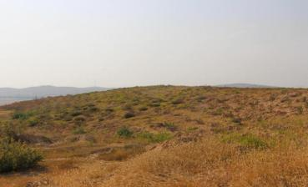
照片2-1 废渣场1治理后
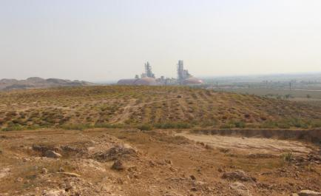
照片2-2 废渣场2治理后

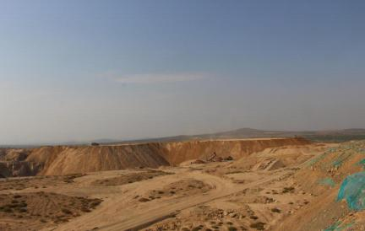
照片2-3 露天采坑3西侧
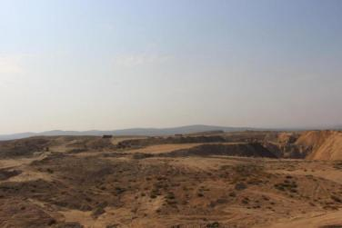
照片2-4 露天采坑3东侧
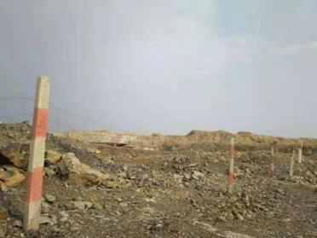
照片2-5 网围栏

二分期设计方案执行情况：
矿山完成第一分期设计的工程量并申请验收，2019年9月17日，赤峰市国土资源局 组织专家对矿山治理工程进行了验收，验收编号 (192040) 。专家组认为，矿山企业 基本完成了分期治理方案设计的工程内容，治理工程效果基本符合设计要求，经专家 组讨论，一致同意该工程通过验收。
表2-7 二分期矿山地质环境治理工程量

工程名称 | 面积 | 治理措施及工程量
工程名称 | 面积 | 整平 (整形) | 种苜  蓿草 | 边坡整  形取直 | 清理危  岩体 | 边坡  整形
工程名称 | m2 | m3 | m2 | m3 | m3 | m3
表土堆放场地 | 83449 | 25035 | 83449
露天采坑 1 | 16573 |  |  |  | 264
露天采坑 4 | 186403 |  |  | 1152 |  | 3840
露天采坑 6 | 109321 |  |  |  |  | 2912
露天采坑 9 | 12505 |  |  |  | 175
合 计 | 408251 | 25035 | 83449 | 1152 | 439 | 6752
综合方案设计方案执行情况：
根据现状调查，尚未完成“新治理方案”首期设计的治理工程内容。
2020年度设计方案执行情况：
矿山已完成 2020 年度治理计划书设计的治理工程，完成的治理工程主要依据《二 分期治理方案》设计的治理工程及治理单元。年度治理计划书于 2020 年通过了由阿鲁 科尔沁旗自然资源局组织的专家进行的现场核查，并出具专家现场核查意见书。
2021年度设计方案执行情况：
矿山已完成 2021 年度治理计划书设计的治理工程。年度治理计划书于 2021 年通 过了由阿鲁科尔沁旗自然资源局组织的专家进行的现场核查，并出具专家现场核查意 见书。
2022年度设计方案执行情况：
以上内容仅为本文档的试下载部分，为可阅读页数的一半内容。如要下载或阅读全文，请访问：https://d.book118.com/855211320341011033

